4.16 Crear Grupos de Áreas Funcionales

Vía de Acceso
En el Menú Principal del árbol del Sap Easy Access, ingrese por la opción Finanzas → Gestión Financiera → Control Presupuestario → Datos Maestros → Área Funcional → Grupo de Áreas Funcionales → Crear (Ver figura 4.16.1, Crear Grupo de Áreas Funcionales: Ruta).

Figura 4.16.1 - Crear Grupo de Áreas Funcionales: Ruta
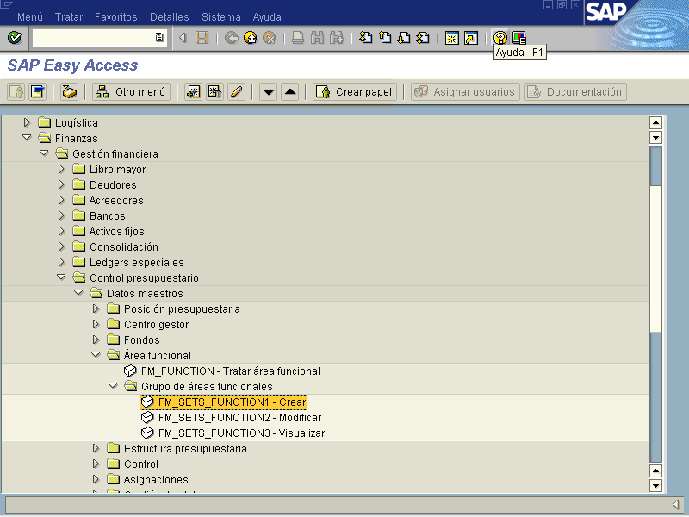

Objetivo
Los Grupos de Áreas Funcionales quedarán previstos para utilizar información de las diferentes actividades del presupuesto asignado a los centros gestores con el fin de que la ejecución y evaluación pueda analizarse de la mejor forma, para un uso futuro. Por lo anterior los campos no requieren ser llenados.
Figura 4.16.2 – Acceso. Crear Grupos Áreas Funcionales: Pantalla Básica.
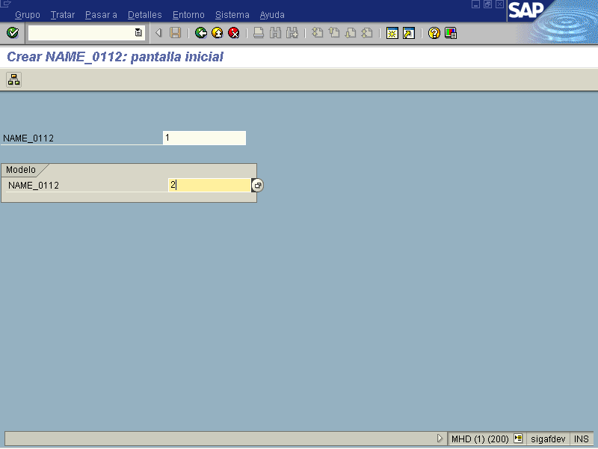

Indicador | Nombre del Campo | Significado | Valores  Propuestos
1 | Grupo Área Funcional | Indicar el número del área funcional. | F4
2 | Modelo Grupo Área Funcional | Indicar el número de un área funcional que se quiera copiar con su formato. | Código Nemotécnico

Presione el botón de Jerarquía para pasar a la siguiente vista.

Figura 4.16.3 – Crear Grupo Área Funcional: Pantalla Básica.
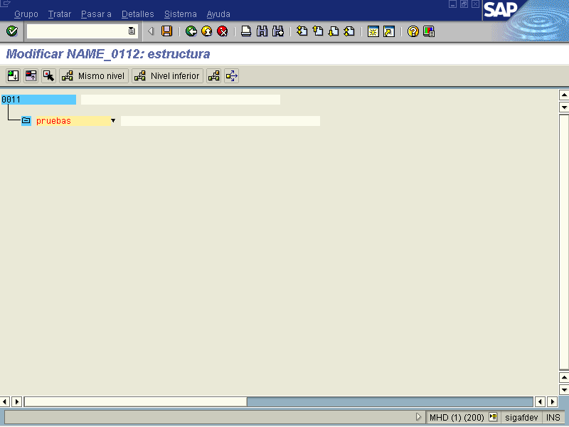

Botones de Funcionalidad

La vista incluye otros campos de tipo informativo que permiten complementar la información incluida correspondiente al registro de Grupo de Áreas Funcionales.

Botones | Denominación
 | Se refiere a la incorporación de elementos de un área funcional determinada.
 | El sistema le permitirá crear a otro nivel las áreas funcionales que requiera.
Insertar | El sistema permite crear otros elementos.
Referencia de Utilización Grupo | Este botón permite visualizar exclusivamente el área funcional que contenga otros niveles e indicar a cuál grupo pertenece a modo general. Usualmente aparecerá referenciado al grupo 000.

Posteriormente incluidos los datos requeridos, presionar el botón GUARDAR, para que el sistema actualice los movimientos realizados.

